***SportMatch***

**Egy kis lendület mindenki számára**

***Készítette:***

***Tóth Ákos***

***Sásdi Patrik***

***Tóth Nimród***

Tartalomjegyzék

Bevezetés 3

Projekt előzménye és témája 3

Projekt célja 3

Célközönség 4

Fejlesztői dokumentáció 5

Projektünk szükségszerűsége 5

Fejlesztőkörnyezetünk hardverei 5

A fejlesztés során használt szoftverek és program nyelvek 5

Felhasználói dokumentáció 7

Weboldalunk felépítése és szerkezete 7

Adatbázis 8

Összefoglalás 10

További tervek és lehetőségek 10

A projekt összegzése 10

**Dokumentáció**

# Bevezetés

## Projekt előzménye és témája

A SportMatch lehetőséget kíván nyújtani mindazok számára, akik szeretnék kipróbálni a sportok felejthetetlen élményeit és szívesen találkoznak olyanokkal, akikkel együtt meg is élhetik ezeket a pillanatokat. A projektünk lényege, hogy a sportolni vágyóknak lehetőséget adjunk arra, hogy akár társaságban, akár csapatban űzhessék azt a sportot, amit leginkább szeretnek. Úgy gondoljuk, hogy sokszor csak egy jó társaságra van szükség ahhoz, hogy az illető kilépjen a komfortzónájából, és megtapasztalja, hogy a sport egyszerre jelenthet kihívást és szórakozást is.

A projektünk témáját hamar sikerült kiválasztani, ennek az volt az oka, hogy a csapat minden tagja valamilyen sportot űz. Szerettünk volna olyan témát választani, ami közel áll hozzánk, hogy később könnyebben tudjunk ezen a téren mozogni. A másik ok amiért ezt a témát választottuk az nem más, mint hogy ebben a témában kevés hasonló tematikájú szoftver vagy egyéb projekt van.

## Projekt célja

Célunk a projekttel az, hogy a felhasználóknak lehetőségük legyen olyan emberekkel találkozni és megismerkedni, akik hasonló érdeklődést mutatnak az adott sportág iránt, amit a felhasználó is kedvel. Egyszerű felépítése ellenére segít könnyen olyan emberekkel összehozni, akikkel szívesen kipróbálnál egy vagy akár több sportágat is.

Továbbá célunk, hogy inspiráljuk az embereket a sportolásra és az aktív életmódra, valamint támogassuk őket abban, hogy új sportágakat fedezzenek fel és próbáljanak ki. A folyamatosan bővülő sportágválasztási lehetőség pedig segít abban, hogy felkeltjük az emberek érdeklődését olyan sportok iránt is, amelyek nem feltétlenül örvendenek nagy közönségnek, de érdemes lehet kipróbálni.

## Célközönség

Fontosnak tartottuk azt is, hogy a szoftverünk milyen célközönséghez szóljon. Így törekedtünk arra, hogy a korosztályt, nemet és egyéb tényezőket figyelembe véve mindenki megtalálhassa azokat az embereket, akikkel szívesen kezdene bele egy-egy sportágba. Sok esetben a cél, hogy az emberek a szórakozást találják meg a sportban, de azok is megtalálhatják a társukat, akik komolyabb szinten tervezik űzni a kedvenc sportjukat.

A szoftverünkben két különböző módon kereshetünk lehetőségeket, attól függően, hogy milyen típusú embernek tartjuk magunkat. Az egyik lehetőség az „Események” rész, ahol már előre meghirdetett időpontokra és dátumokra lehet jelentkezni. A másik opció pedig az, hogy regisztráció és bejelentkezés után csatlakozhatunk egy sportszobához, ahol a többi taggal együtt beszélhetjük meg a részleteket. Az első lehetőség inkább azoknak kedvez, akik szeretnek spontán dönteni, míg a második lehetőség azoknak, akik fontosnak tartják a részletes tervezést és a közösségi egyeztetést. Ezzel próbáltuk nem csak a kor és a nem alapján, hanem az emberek hozzáállásától is bővíteni a lehetőségeket.

# Fejlesztői dokumentáció

## Projektünk szükségszerűsége

Miután a projektünk tematikáját sikeresen kiválasztottuk és elkezdtünk keresni hasonló szoftvereket és egyéb projekteket azt vettük észre, hogy sajnos ebben a témában sokkal kevesebb fejlesztés és innováció történt, mint amire számítottunk. Fontosnak tartjuk a sportot a mindennapokban. Segít levezetni a feszültséget, ezáltal jobban oda tud az ember figyelni más tevékenységeire is, segít a kommunikáció fejlesztésében és a közös munkavégzésben és még sorolhatnánk a sportok hasznos tulajdonságait.

## Fejlesztőkörnyezetünk hardverei

A projektünket több gépen és több helyen fejlesztettük, de a fő fejlesztőkörnyezetünk hardverei a következők:

* Processzor: Intel(R) Core(TM) i5-11400F
* GPU: GeForce RTX 3050 8GB
* RAM: 16,0 GB
* Processzor: AMD Ryzen 5 4500
* GPU: nVidia Quado K600 1GB
* RAM: 8,00 GB
* Processzor: Intel(R) Core(TM) i7-3770
* GPU: GeForce GTX 1660 6GB
* RAM: 8,00 GB

## A fejlesztés során használt szoftverek és program nyelvek

A munkánkat három különböző szoftver segítségével valósítottuk meg: a *Notepad++* és a *Visual Studio Code* segítségével dolgoztunk az alkalmazás frontendjén és backendjén, ahol minden **HTML**, **CSS**, **JavaScript** és **PHP** kód ebben a két szoftverben készült el. Az adatbázis kezelését pedig a **XAMPP** szoftver segítségével oldottuk meg.

Egy rövid ismertetés a használt programnyelvekről, hogy milyen funkciókat töltenek be a szoftverünkben:

1. **HTML**:

A HTML egy olyan szöveg alapú jelölőnyelv, amelyet a weboldalak szerkezetének és tartalmának megjelenítésére használnak. A HTML dokumentumok olyan elemekből állnak, amelyeket címkékkel vagy "tag"-ekkel jelölünk. Ezek a címkék azt mondják meg a böngészőnek, hogy hogyan kell megjeleníteni a tartalmat.

1. **CSS**:

A CSS egy stílusleíró nyelv, amelyet a weboldalak megjelenítésének formázására használnak. A CSS segítségével a fejlesztők különböző stílusokat és formázásokat adhatnak a HTML elemekhez.

1. **JavaScript**:

A JavaScriptet weboldalakon használnak interaktív funkciók létrehozására és a weboldalak dinamizálására. Míg az HTML és a CSS elsősorban a weboldal tartalmának és megjelenésének strukturálására és formázására szolgálnak, addig a JavaScript lehetővé teszi az interaktivitást és a dinamikus viselkedést.

1. **PHP**:

A PHP-t arra tervezték, hogy feldolgozza a szerveroldali adatokat és generáljon HTML-t a kliensoldali böngésző számára. Ez lehetővé teszi például az adatbázisokkal való kommunikációt, a felhasználói interakciók kezelését és az adatok feldolgozását.

# Felhasználói dokumentáció

## Weboldalunk felépítése és szerkezete

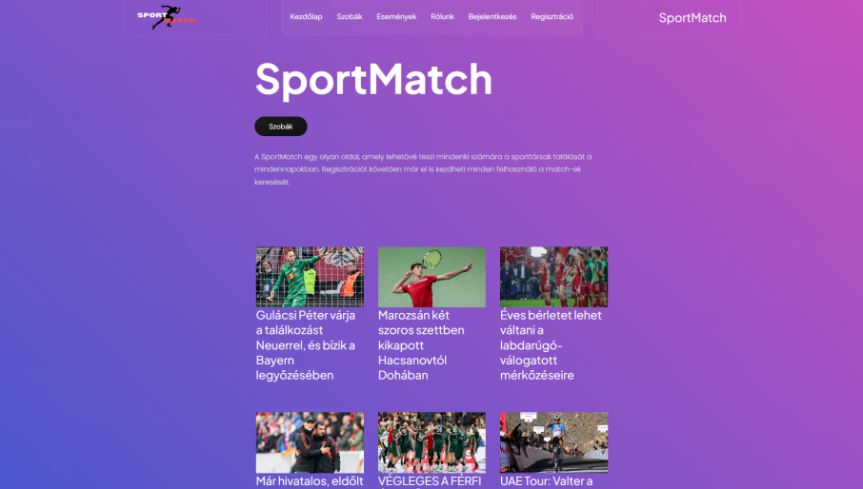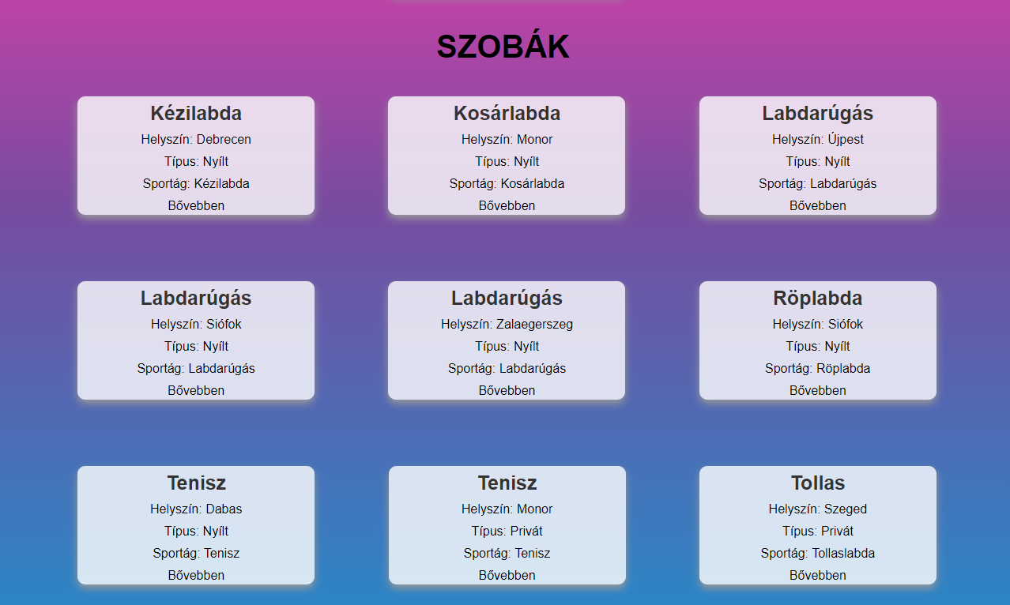 Projektünkkel azt szeretnénk elérni, hogy a felhasználók egy könnyen átlátható és értelmezhető szoftvert kapjanak a kezük közé. A szoftver használatához nem igényel erős hardvert vagy szoftvert. Az első dolog, amit a felhasználó lát az a weboldalunk index oldala. Az érdeklődőknek van lehetőségük regisztráció nélkül is sportokat keresni egy sokkal gyorsabb és egyszerűbb folyamattal, ami nem más, mint az „Események” oldalon való keresgélés. Illetve regisztráció után pedig lehetőségük nyílik egy sokkal összetettebb edző partnerkereső folyamaton átesi. Ezt követően a felhasználó megtekintheti azokat a szobákat és sportokat, amik őt a leginkább érdeklik.

Amennyiben a gyorsabb sportválasztási lehetőséget választja, úgy egy egyszerű felsorolást láthat ahol egy hely, idő és sport alapján eldöntheti, hogy meg szeretné-e nézni az eseményt.

Az oldal továbbá még tartalmaz egy profil részt is, ha az illető előtte regisztrált és bejelentkezett. Itt a felhasználó meg tud magáról osztani több érdekességet is, hogy ezzel is könnyítse a gyors és hatékony edző társ megtalálását.

# Adatbázis

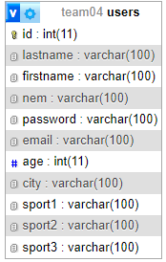

Ebben a fejezetben a projektünk adatbázisát szemléltetem képekkel és rövid magyarázattal, hogy egyes táblák mit tartalmaznak.

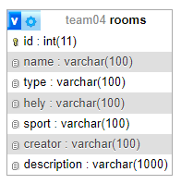Az első tábla a felhasználó adatait tárolja. Mikor a felhasználó regisztrál elég megadnia csak a nevét, nemét, jelszavát és az email címét. A többi adatot később viszi fel az adatbázisba a felhasználó a saját profilszerkesztőjében.

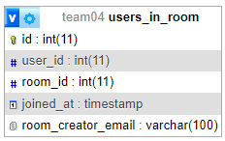A következő, amit tárolnia kell az adatbázisnak nem más, mint a szobák. A felhasználó ezekbe a szobákba tud csatlakozni vagy belépést kérvényezni, ha a szoba privát állapotban van. Azokat a felhasználókat, akik tagja valamelyik szobának egy új tábla foglalkozik.

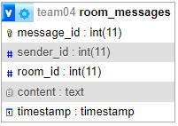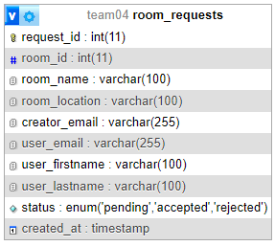A szobákhoz még 2 tábla szorosabban kapcsolódik, amik nem mások, mint a szobákba való kérvényezések és a szobákban lévő chat felület.

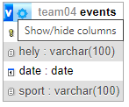Illetve még egy tábla van, amelyre akkor van szükség, amikor a felhasználó regisztráció nélkül szeretne valamilyen sporteseményen részt venni.

# Összefoglalás

## További tervek és lehetőségek

A projektünk jelenlegi állása alapján a következő módosításokat foglyuk bevezetni a közeljövőben:

* Megfelelő adat titkosítás lehetséges adathalászokkal szemben.
* Jelszó emlékeztető küldése elfelejtett jelszó esetén.
* Minden oldal design részének szépítése és fejlesztése.
* Átláthatóbb kódolás és ismétlések kiszűrése.
* Az admin jogosultág bővítése és több lehetőség bevezetése.
* Többszöri tesztelések a reszponzivitás és egyéb funkciók vizsgálatára.

## A projekt összegzése

Úgy látjuk, hogy megfelelő odafigyeléssel és lelkesedéssel a közeljövőben a szoftverünkből akár nagyobb szabású projekt is válhat. Persze rengeteg javításra, újításra és egyéb elemekre lesz szükségünk, de úgy hisszük, hogy projektünk tematikája egy ki nem aknázott lehetőség, amit ha megfelelő piackutatással és marketinggel együtt kezelünk, akár a közeljövőben elősegíthetjük, hogy az emberek nagyobb százaléka kezdjen el sportolni és jöjjenek rá arra, hogy milyen sokszínű és szórakoztató lehet.